PEngembangan APLIKASI ADIBA MSME SEBAGAI PENGHUBUNG LEMBAGA KEUANGAN SYARIAH DENGAN USAHA MIKRO KECIL MENENGAH
Dhina Puspasari Wijaya¹, Dadang Heksaputra², Ragil Satria Wicaksana,S.E.I., M.S.I ³, Deden Hardan Gautama, S.Kom., M.Kom
¹Teknik Informatika, Fakultas Komputer, Universitas Alma Ata,
²Sistem Informasi, Fakultas Komputer, Universitas Alma Ata
³Perbankan Syariah, Fakultas Agama Islam, Universitas Alma Ata
⁴Teknik Informatika, Fakultas Komputer, Universitas Alma Ata

dhina.puspa@almaata.ac.id, dadang.heksa@almaata.ac.id, ragilsatria@almaata.ac.id, hardan@almaata.ac.id
Jalan Brawijaya No 99 Yogyakarta

Keywords:  Technology, Banking, mapping. | Abstract  Islamic banking is one of the icons or representations of Islamic Financial Institutions in Indonesia. Problems around Islamic finance are still a hot topic of discussion. Public participation in the use of financial services is an essential issue on the policy agenda of some developing countries that have underdeveloped banking and commercial systems and often only want to serve high-income customers or large companies, because uneven distribution of financial services will hamper the growth and development of a number of small businesses and poor families. Head of the Sharia Banking Department Ahmad Soekro Tratmono explained that the empirical evidence of the stigma was manifested by the fixed position of the market share of Islamic banking in Indonesia, which from 1992 until now did not exceed the 5 percent limit. Efforts to increase market share in Islamic financial institutions by using information technology. ADIBA MSME is a technology application that aims to map the distribution of the closest LKS institutions that can be accessed by Micro, Small, and Medium Enterprises (MSMEs) entrepreneurs. The existence of ADIBA MSME is expected to be a surefire solution in creating connectivity (Link and Match) between business actors and LKS so that the mobilization of LKS funds becomes more productive, effective, and efficient. With the use of ADIBA MSME technology, it can become an accelerator of regional economic growth through the utilization of Islamic financial literacy so that the use of ADIBA MSME can increase the market share of Islamic financial institutions.
Kata Kunci:  Teknologi, perbankan, pemetaan | Abstrak  Perbankan syariah merupakan salah satu ikon atau representasi Lembaga Keuangan Syariah (LKS) di Indonesia. Problematika seputar keuangan Islam hingga saat ini masih menjadi perbincangan hangat. Partisipasi masyarakat dalam penggunaan jasa keuangan merupakan isu penting pada agenda kebijakan beberapa negara berkembang yang memiliki sistem perbankan dan keuangan yang belum maju dan seringkali hanya mau melayani nasabah yang berpenghasilan tinggi atau perusahaan besar, karena penyebaran jasa keuangan yang tidak merata akan menghambat pertumbuhan dan perkembangan sejumlah usaha kecil dan keluarga miskin. Kepala Departemen Perbankan Syariah Ahmad Soekro Tratmono menjelaskan bahwa bukti empiris dari adanya stigma tersebut dimanifestasikan dari tidak bergeraknya posisi pangsa pasar perbankan syariah di Indonesia yang sejak dari tahun 1992 hingga saat ini tidak melebihi batas 5 persen. Upaya peningkatan pangsa pasar dalam lembaga keuangan syariah dengan pemanfaatan teknologi informasi. ADIBA MSME adalah aplikasi teknologi yang bertujuan untuk memetakan persebaran institusi LKS terdekat yang dapat diakses oleh pelaku Usaha Mikro, Kecil dan Menengah (UMKM). Adanya ADIBA MSME diharapkan menjadi solusi jitu dalam menciptakan konektivitas (Link and Match) antara pelaku usaha dengan LKS sehingga mobilisasi dana LKS menjadi lebih produktif, efektif dan efisien Dengan pemanfaatan teknologi ADIBA MSME dapat menjadi akselerator pertumbuhan ekonomi daerah melalui pemanfaatan literasi keuangan syariah. Sehingga dengan pemanfaatan ADIBA MSME dapat meningkatkan pangsa pasar lembaga keuangan syariah.

Pendahuluan
Industri perbankan di Indonesia sangat penting peranannya dalam perekonomian (Vivin & Wahono, 2017). Perbankan syariah merupakan salah satu ikon atau representasi Lembaga Keuangan Syariah (LKS) di Indonesia. Dari pandangan yang lebih luas, LKS di Indonesia terbagi menjadi dua yakni lembaga dengan kategori perbankan yang terdiri Bank Umum Syariah (BUS), Unit Usaha Syariah (UUS) dan Bank Pembiayaan Rakyat Syariah (BPRS) serta lembaga dengan kategori non-bank yang kurang lebih diwakili dengan adanya Asuransi Syariah, Pegadaian Syariah, Lembaga Pembiayaan Syariah, Lembaga Ventura Syariah, Koperasi Jasa Keuangan Syariah atau dikenal dengan Baitul Mal Wat Tamwil (BMtT) serta lembaga-lembaga syariah lainnya (OJK, 2018).
Problematika seputar keuangan Islam hingga saat ini masih menjadi perbincangan hangat. Partisipasi masyarakat dalam penggunaan jasa keuangan merupakan isu penting pada agenda kebijakan beberapa negara berkembang yang memiliki sistem perbankan dan keuangan yang belum maju dan seringkali hanya mau melayani nasabah yang berpenghasilan tinggi atau perusahaan besar, karena penyebaran jasa keuangan yang tidak merata akan menghambat pertumbuhan dan perkembangan sejumlah usaha kecil dan keluarga miskin (Marlina & Rahmat, 2018). Kepala Departemen Perbankan Syariah Ahmad Soekro Tratmono menjelaskan bahwa bukti empiris dari adanya stigma tersebut dimanifestasikan dari tidak bergeraknya posisi pangsa pasar perbankan syariah di Indonesia yang sejak dari tahun 1992 hingga saat ini tidak melebihi batas 5 persen.
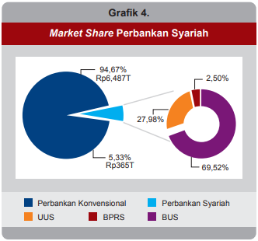
Gambar 1. Market Share Perbankan Syariah (OJK, 2018)
Upaya peningkatan pangsa pasar dalam lembaga keuangan syariah dengan pemanfaatan teknologi informasi. Access and Information of Banks and Islamic Finance Accounts for Micro, Small, and Medium-Sized Enterprises (ADIBA MSME) adalah aplikasi teknologi yang bertujuan untuk memetakan persebaran institusi LKS terdekat yang dapat diakses oleh pelaku Usaha Mikro, Kecil dan Menengah (UMKM). Beberapa Aplikasi yang telah dikembangkan sebelumnya seperti Dana Syariah oleh PT Dana Syariah Indonesia, pegadaian Syariah oleh PT pegadaian, MJasa Syariah oleh Kospin Jasa. Diantara aplikasi yang telah dikembangkan hanya melayani pada satu Lembaga keuangan Syariah saja. Aplikasi ADIBA MSME merupakan satu-satunya program yang menyediakan fitur pendeteksi persebaran Lembaga Keuangan Syariah (LKS), akses literasi berkaitan topik produk-produk keuangan Islam (akad) beserta dengan regulasi (normatif) operasional yang berlaku di Indonesia, dan terakhir disediakan ruang konsultasi bagi masyarakat Indonesia khususnya para pelaku bisnis di sektor Usaha Mikro, Kecil dan Menengah (UMKM) agar memperoleh pengetahuan serta wawasan yang konstruktif dalam meningkatkan kapasitas pemasaran, produksi maupun pada pengelolan sumber daya usaha yang lainnya termasuk Sumber Daya Manusia (SDM). Adanya ADIBA MSME diharapkan menjadi solusi jitu dalam menciptakan konektivitas (Link and Match) antara pelaku usaha dengan LKS sehingga mobilisasi dana LKS menjadi lebih produktif, efektif dan efisien. Sehingga di masa depan, performa LKS yang akseleratif dapat terwujud dan masalah stigmatisasi jangkauan lembaga finansial untuk mendistribusikan pembiayaan untuk penambahan modal yang terkesan eksklusif dan parsial dapat terselesaikan. Dengan pemanfaatan teknologi ADIBA MSME dapat menjadi akselerator pertumbuhan ekonomi daerah melalui pemanfaatan literasi keuangan syariah. Sehingga dengan pemanfaatan ADIBA MSME dapat meningkatkan pangsa pasar lembaga keuangan syariah.
Landasan Teori
Framework ini merupakan framework mobile open source yang diciptakan oleh Google. Yang digunkan untuk membangun aplikasi baik untuk sistem operasi android maupun sistem operasi IOS (flutter, 2019).
Dart language merupakan salah satu Bahasa pemrograman oleh Google yang merupakan Bahasa general-purpose yng dapat digunakan untuk mengembangkan berbagai platform termasuk web, mobile server, dan IoT. Bahas ini juga merupakan Bahasa standar yang digunakan dari Flutter (dart, 2019).
Metode
Penelitian ini dilakukan berdasarkan diagram alir metodologi penelitian dengan metode waterfall terdiri dari tahap analisis kebutuhan, perancangan, implementasi, pengujian (Pressman, 2002). Metode ini dapat ditunjukkan pada Gambar 2.
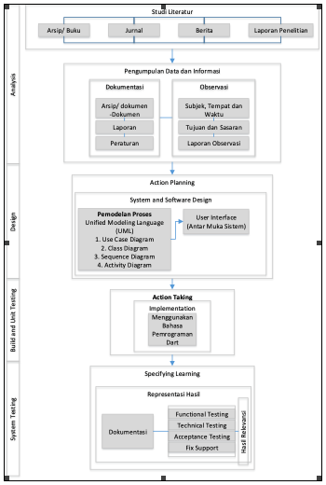
Gambar 2. Metode Pengembangan waterfall
Diagram Alur penelitian dibagi menjadi empat tahap. Tahap pertama dimulai dengan analisis diantaranya pencarian studi literatur, pengumpulan data dan informasi yang didapat dari arsip/ dokumen, laporan dan peraturan, dan observasi lapangan. Tahap kedua yaitu desain. Tahap desain perancangan aplikasi yang akan dibangun meliputi pemodelan proses yang berisi usecase diaram, class diagram, sequence diagram , dan activity diagram. Akhir dari tahap desain adalah perancangan antarmuka. Tahap ketiga yaitu build and testing yaitu pengembangan aplikasi menggunakan Bahasa pemrograman dart. Tahap keempat yaitu system testing bertujuan untuk menguji ketepatan system yang dibangun dengan desain perancangan.
Data yang dibutuhkan dalam penelitian ini adalah data lembaga keuangan syariah yang ada di Yogyakarta, longitude dan latitude dari tiap-tiap lembaga keuangan syariah. Pada Tabel 1 menampilkan sebagian data koordinat dari lembaga keuangan syariah yang diperoleh dan digunakan dalam perancangan sistem.
Tabel 1. Koordinat Lembaga Keuangan Syariah di Yogyakarta
No | Nama LKS | Longitude | Latitude
1 | Bank Mandiri Syariah | -7.8102832, | 110.313142,15
2 | Bprs Cahaya Hidup | -7.7804037, | 110.3431367,17
3 | Bank Syariah Bukopin | -7.8141638, | 110.3597032,17
4 | Panin Dubai Syariah | -7.8026321, | 110.4002372,17
5 | Bri Syariah | -7.7809836, | 110.3273872,14.25
6 | Bprs Margi Rizki Bahagia | -7.8302634, | 110.365323,17
7 | Bprs Madina Syariah | -7.8277275, | 110.3533084,17
8 | Bprs Bangun Drajad Warga | -7.8163631, | 110.3999036,17
9 | BMT Arafah | -7.7562274,110.2019005,10 | 110.2019005,10
10 | BMT Arta Makmur | -7.8768002, | 110.2128167,12

Setelah data dan koordinat dari lembaga keuangan syariah didapatkan maka dilanjutkan pada tahap perencanaan dan pembangunan aplikasi. Diagram alir aplikasi ditampilkan pada Gambar 3.
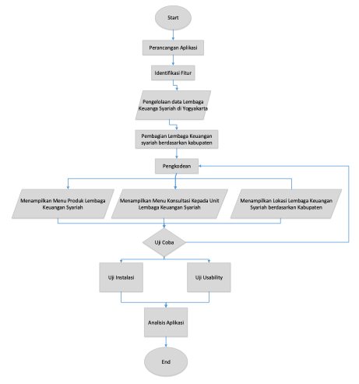
Gambar 3. Diagram Alir Pembuatan Aplikasi
Diagram alir aplikasi dimulai dari perancangan aplikasi ADIBA MSME, identifikasi fitur yang diperlukan, pengolahan data Lembaga keuangan Syariah yang ada di Yogyakarta, pembagian Lembaga keuangan Syariah berdasarkan wilayah, pengkodean yaitu pengembangan aplikasi, tahap uji coba dan yang terakhir tahap analisis aplikasi.

Hasil dan Pembahasan
Aplikasi yang dihasilkan adalah aplikasi berbasis android dan IOs yang dapat diunduh pada playstore maupun appstore. Pada Gambar 4 berikut menggambarkan alur aplikasi berjalan.

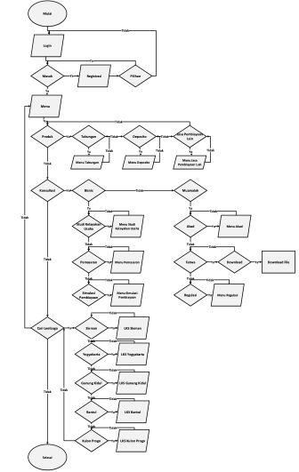
Gambar 4. Alur Program aplikasi
Berikut ini adalah tampilan dari aplikasi ADIBA MSME. Pada Gambar 5 menampilkan menu utama yang terdiri dari tiga fitur yaitu menu produk, menu konsultasi dan menu cari Lembaga Keuangan Syariah.
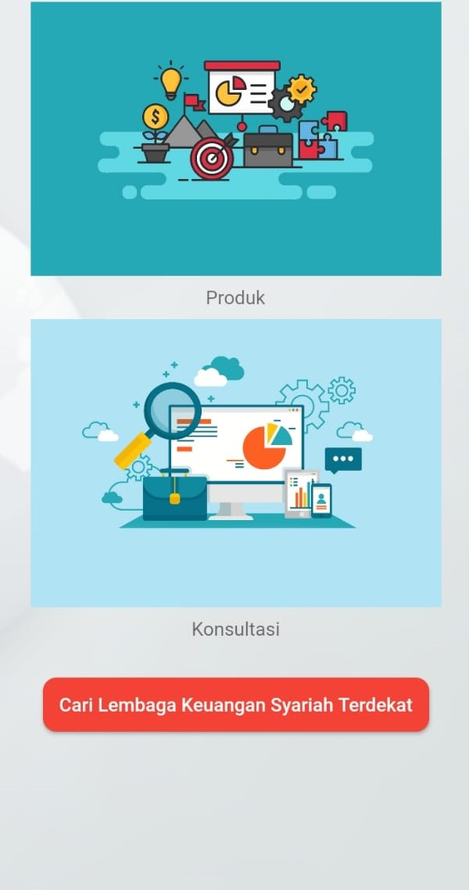 | 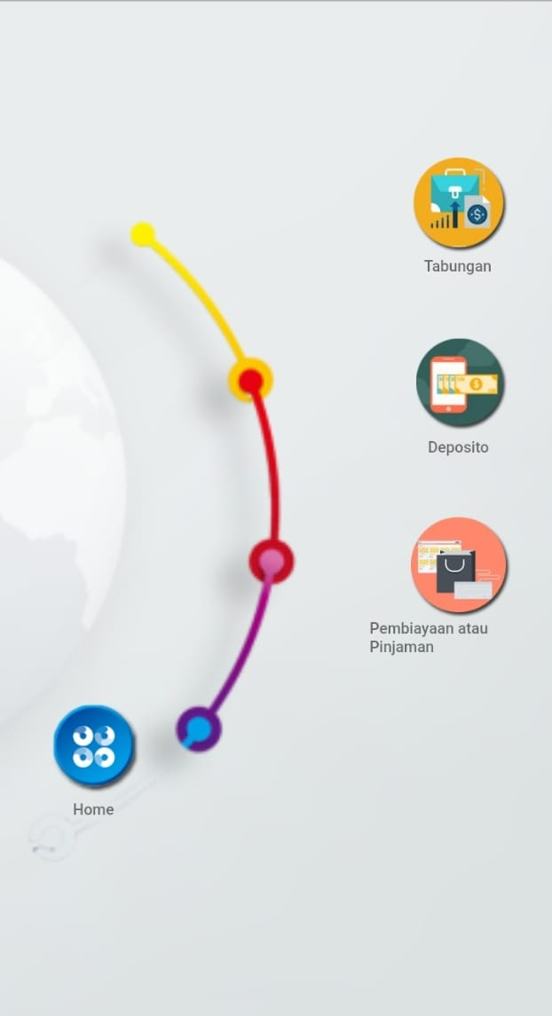
Gambar 5. Tampilan Menu Utama | Gambar 6. Tampilan Menu Produk
Apabila pengguna memilih menu produk pada tampilan menu tama pada Gambar 5, maka akan tampil menu produk terdiri dari tiga menu yaitu tabungan, deposito dan pembiayaan atau pinjaman yang ditampilkan pada Gambar 6.
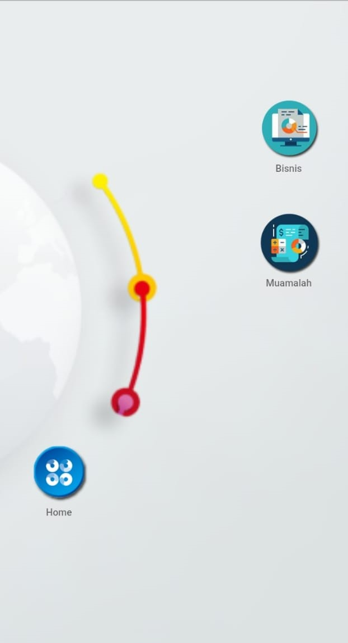 | 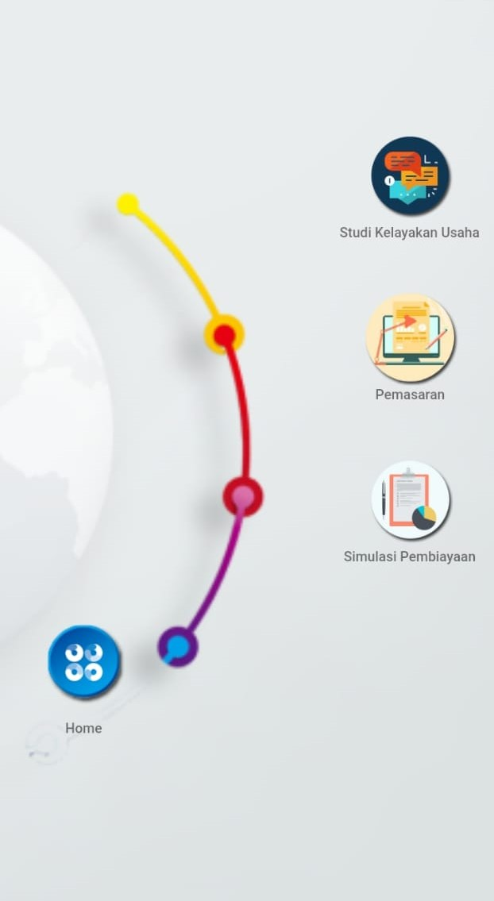
Gambar 7. Tampilan Menu Konsultasi | Gambar 8. Tampilan Menu Bisnis
Menu Konsultasi pada Gambar 7 terdapat dua sub menu yaitu Bisnis dan Muamalah. Pada sub menut Bisnis terdapat sub menu Studi Kelayakan Usaha, Pemasaran, dan Simulasi Pembiayaan ditampilkan pada Gambar 8.
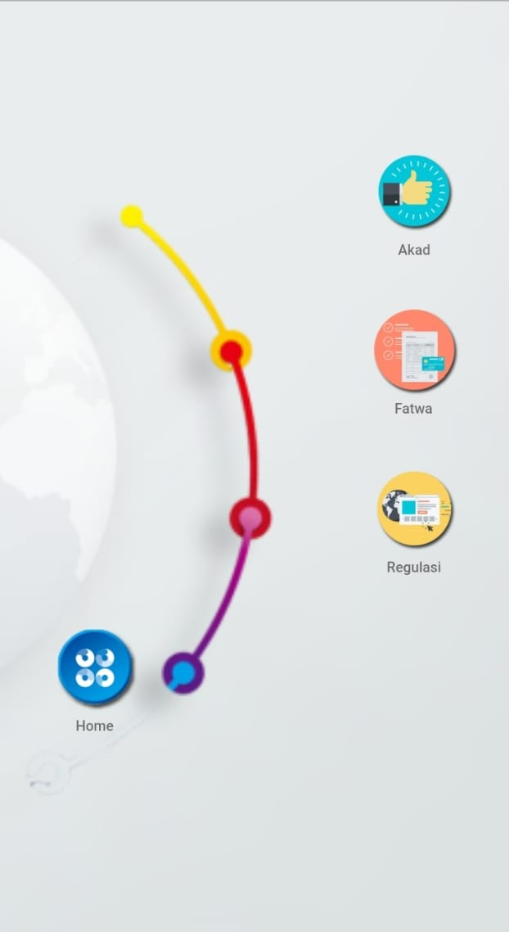 | 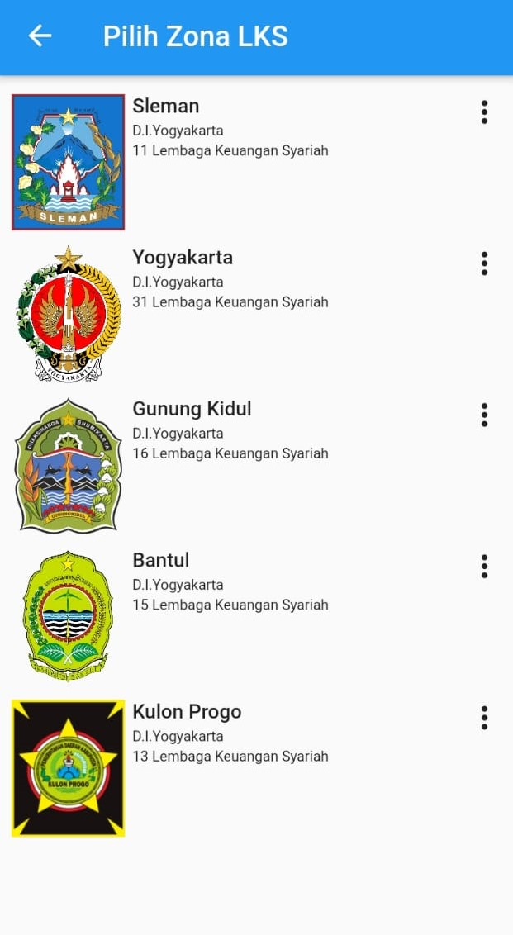
Gambar 9. Tampilan Sub Menu Muamalah | Gambar 10. Tampilan Menu zona LKS
Pada Sub Menu Muamalah Gambar 9 terdapat menu Akad, Fatwa, dan Regulasi. Pada Gambar 10 menampilkan menu Kabupaten yang ada di Yogyakarta. Apabila pengguna memilih menu Sleman maka akan menampilkan peta Lembaga Keuangan Syariah yang ada di Kabupaten Sleman seperti tampak pada Gambar 11 berikut.
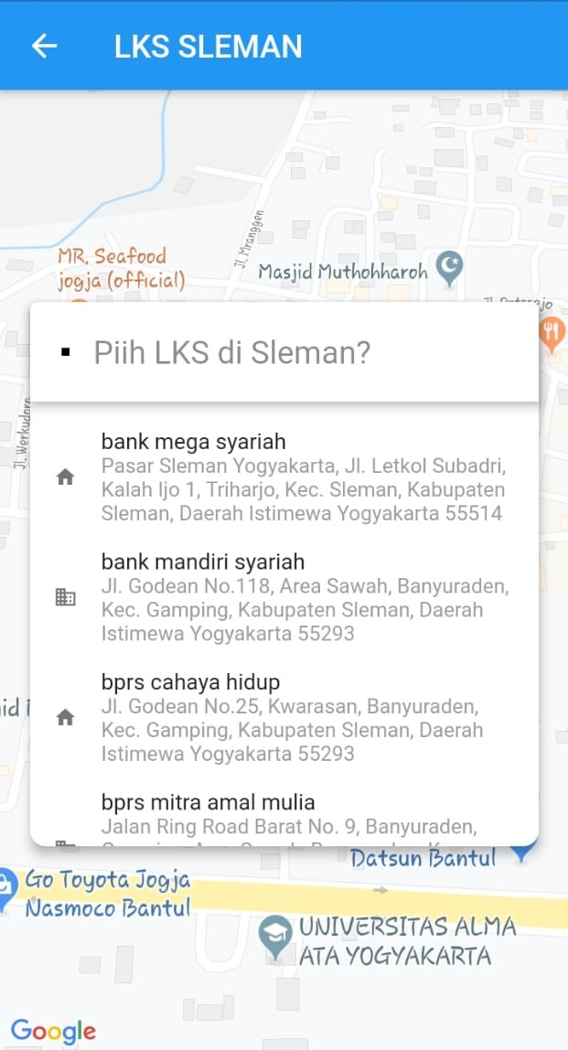
Gambar 11. Tampilan LKS di Sleman
Pengujian dilakukan pada dua platform Android. Aplikasi ADIBA MSME dapat dijalankan pada Android versi 4.4 Kitkat, prosesor minimal berkecepatan 1GHz, RAM 512 MB, terdapat fitur GPS, dan terhubung dengan internet.
Pengujian Aplikasi ADBA MSME ditampilkan pada Tabel 2
Tabel 2. Hasil Pengujian
Kasus/ diuji | Skenario Uji | Hasil yang diharapkan | Hasil Pengujian
Tampilan Menu Awal | Memilih Icon ADIBA MSME | Ketika Aplikasi dibuka akan menampilkan menu utama | √ Berhasil
Menu Produk | Memilih menu produk | Menampilkan menu produk yaitu tabungan, deposito, dan pembiayaan/ pinjaman | √ Berhasil
Menu Produk | Memilih menu produk | Menampilkan penjelasan terkait tabungan | √ Berhasil
Menu Deposito | Memilih menu Deposito | Menampilkan penjelasan informasi terkait Deposito | √ Berhasil
Menu Pembiayaan | Memilih menu Pembiayaan | Menampilkan penjelasan informasi terkait Pembiayaan | √ Berhasil
Menu Konsultasi | Memilih Menu Konsultasi | Menampilkan Sub Menu Bisnis dan Muamalah | √ Berhasil
Menu Bisnis | Memilih Menu Bisnis | Menampilkan sub menu Studi Kelayakan Usaha, Pemasaran, dan Simulasi Pembiayaa n | √ Berhasil
Menu Studi Kelayakan Usaha | Memilih Menu Studi Kelayakan Usaha | Terhubung dengan narasumber melalui aplikasi waatsapp | √ Berhasil
Menu Pemasaran | Memilih Menu Pemasaran | Terhubung dengan narasumber melalui aplikasi waatsapp | √ Berhasil
Menu Simulasi Pembiayaan | Memilih Menu Simulasi Pembiayaan | Mengisikan Form Simulasi dan memprediksi keputusan pembiayaan | √ Berhasil
Menu Muamalah | Memilih Menu Muamalah | Menampilkan Sub Menu Akad, Fatwa, dan Regulasi | √ Berhasil
Menu Akad | Memilih Menu Akad | Terhubung dengan narasumber melalui aplikasi waatsapp | √ Berhasil
Menu Fatwa | Memilih Menu Fatwa | Menampilkan informasi terkait fatwa Lembaga Keuangan Syariah | √ Berhasil
Menu Regulasi | Memilih Menu Regulasi | Mengunduh file pedoman regulasi, regulasi praktik pembiayaan, regulasi koperasi syariah, dan regulasi Otoritas Jasa Keuangan. | √ Berhasil
Menu Cari LKS terdekat | Memilih Menu Cari LKS terdekat | Menampilkan zona LKS berdasarkan Kabupaten | √ Berhasil
Menu LKS Kabupaten | Memilih LKS Kabupaten | Menampilkan LKS pada kabupaten yang dipilih | √ Berhasil

Kesimpulan dan Saran
Berdasarkan Tujuan dari penelitian ini dapat dihasilkan suatu Aplikasi yaitu ADIBA MSME berbasis mobile yang terintegrasi dengan google maps dan whatsapp. Aplikasi ADIBA MSME dapat memberikan kemudahan bagi pengguna khsusunya unit usaha mikro kecil menengah terhubung langsung dengan Lembaga Keuangan Syariah yang ada di Yogyakarta. Aplikasi ADIBA MSME ini dapat dijalankan minimum pada Android versi 4.4 Kitkat, prosesor minimal berkecepatan 1GHz, RAM 512 MB, terdapat fitur GPS, dan terhubung dengan internet.
Berdasarkan hasil penelitian ini, aplikasi dapat dijalankan pada sistem operasi Android, diharapkan pada penelitian selanjutnya dapat dijalankan pada sistem operasi Ios.
Referensi
- dart. (2019). www.dart.dev. Diambil kembali dari www.dart.dev: www.dart.dev
- flutter. (2019). www.flutter.dev/. Diambil kembali dari www.flutter.dev/: www.flutter.dev/
- Marlina, L., & Rahmat, B. (2018). Peran Lembaga Keuangan Syariah Dalam Mengimplementasikan Keuangan Inklusif Bagi Pelaku UMKM Tasikmalaya. Jurnal Ecodemica, 2.
- OJK. (2018). www.ojk.go.id/id/data-dan-statistik/. Diambil kembali dari www.ojk.go.id: https://www.ojk.go.id/id/data-dan-statistik/laporan-kinerja/Pages/Laporan-Kinerja-OJK-2018.aspx
- Pressman, R. S. (2002). Rekayasa Perangkat Lunak. Yogyakarta: ANDI.
- Vivin, Y. A., & Wahono, B. (2017). Analisis Perbandingan Kinerja Keuangan Bank Umum Syariah dengan Bank Umum Konvensional di Indonesia. Jurnal Ilmiah Riset Manajemen, 08(6).

